中國文化大學108年度曉風學苑專題演講成果紀錄表
主題 | 曉峰學苑專題演講—自媒體影音行銷
內容 | 主辦單位：教務處綜合業務組  活動日期：108年10月3日 晚上18：00-20：00  活動地點：圖書館7樓視聽教室  主 講 者： 范書銘 講師  參與人數：人  內 容：  - 講師經歷分享:  電視台委外節目製作、東森購物台節目導播、華視特約導播、管理京展數位媒體科技有限公司  - 個人名句串通分享內容「影像力，也是你的影響力!」  - 創作視頻核心用意分享:  值=人+一直看下去  共鳴感、分享價值>願意看下去>點讚>分享>追蹤 (有創意性、有震撼性、有關聯性)  - 吸睛五大特點:  - 引起注意>I-產生興趣>D-需求>M-記憶>A-行動  - -IPCS-4要素:  - 處處充滿新鮮Interest  - 時時滿足好奇Peculiar  - 歡心值得收藏Collect  - 真心樂於分享Share  - APP分享:  Snapseed、POCO相機、Focus  - 手機照片成品呈現:  - 裁切-調整構圖  - 顏色-加強彩度/改變色階  - 字幕-文青照片  - 有邏輯的分鏡:  遠景+中景+近景  心法1.他不動，你不動、他動，你跟著動  心法2.跟拍切忌被鏡頭畫框裁切主題，讓主題出鏡、入鏡  - 自媒體微影音用途:  - 微報告-學校招生宣傳等  - 報導形式-校聯聯誼宣傳  - 活動紀錄-社團招生、校園活動
活動  照片 | 活動照片電子檔名稱 | 活動照片內容說明
開場 | 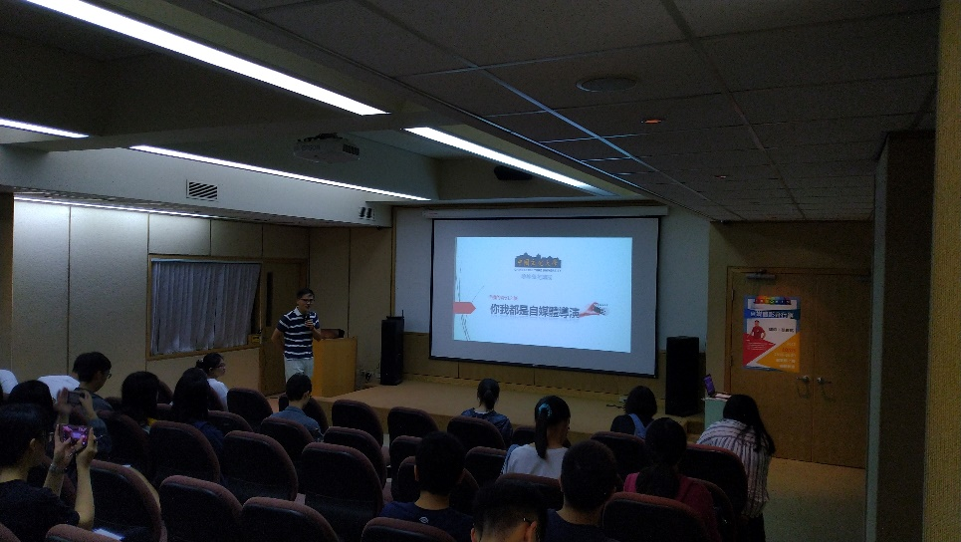 | 講師講解手機的興起，降低了拍攝影片難度，因此人人都是自媒體
介紹 | 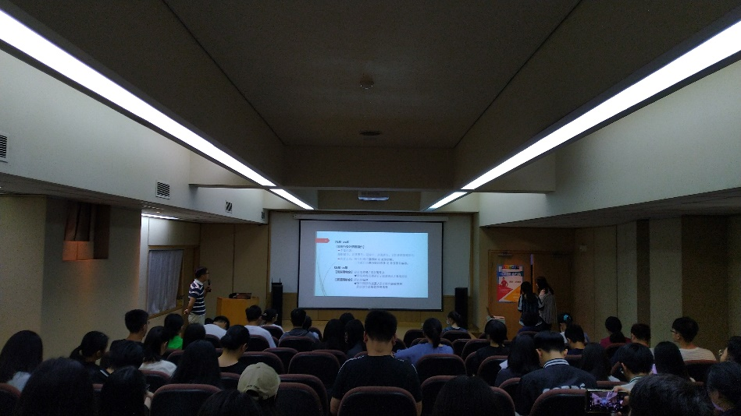 | 講師自我經歷分享
名句 | 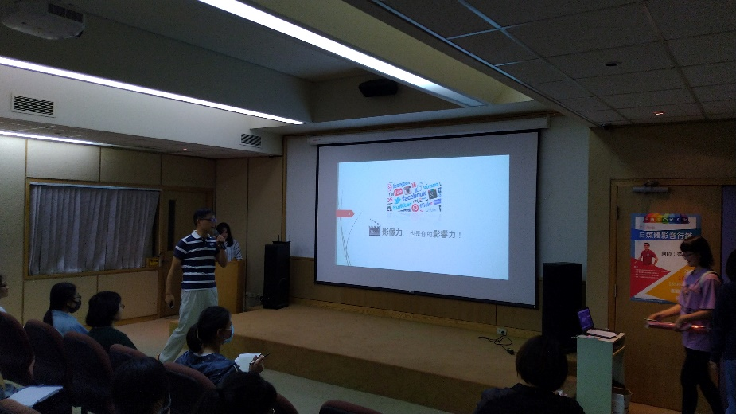 | 影像力，就是影響力!
口訣 | 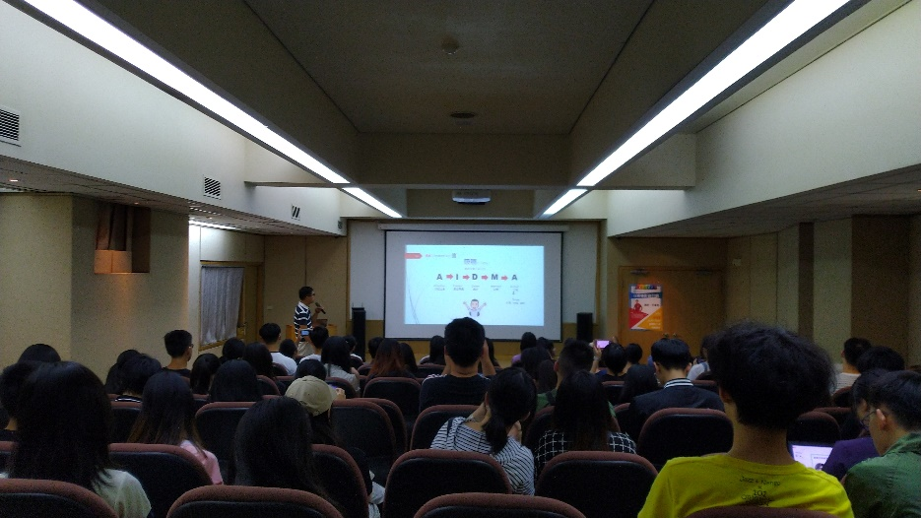 | 吸睛五大法則
分享 | 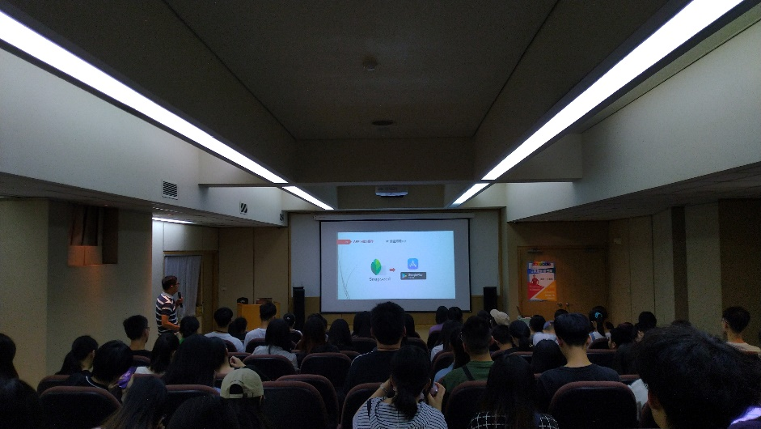 | APP分享
編輯 | 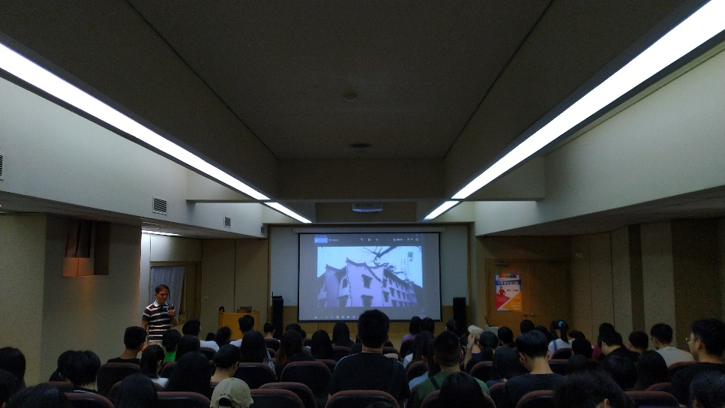 | 講師使用APP編輯照片後的成品分享
編輯2 | 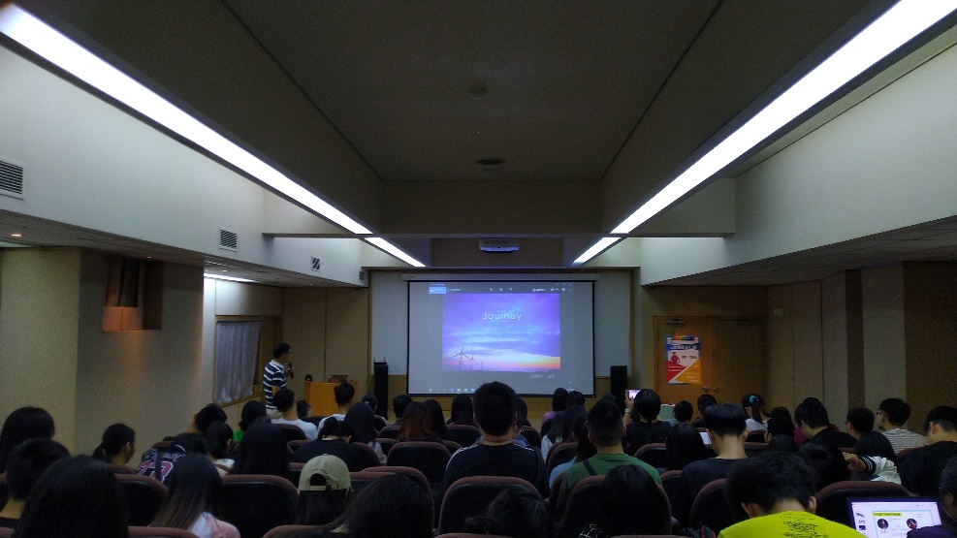 | 這張很好看

